
Об утверждении регламента государственной услуги "Тестирование"
Утративший силу
Приказ Председателя Агентства Республики Казахстан по делам государственной службы от 27 декабря 2012 года № 02-01-02/179. Зарегистрирован в Министерстве юстиции Республики Казахстан 28 декабря 2012 года № 8252. Утратил силу приказом Председателя Агентства Республики Казахстан по делам государственной службы от 29 марта 2014 года № 04-2-4/56
Сноска. Утратил силу приказом Председателя Агентства РК по делам государственной службы от 29.03.2014 № 04-2-4/56 (вводится в действие по истечении десяти календарных дней после дня его первого официального опубликования).
В соответствии со статьей 9-1 Закона Республики Казахстан от 27 ноября 2000 года «Об административных процедурах» ПРИКАЗЫВАЮ:
1. Утвердить прилагаемый регламент оказания государственной услуги «Тестирование».
2. Отделу прохождения государственной службы Агентства Республики Казахстан по делам государственной службы (Утешев М.И.):
1) обеспечить в установленном порядке государственную регистрацию настоящего приказа в Министерстве юстиции Республики Казахстан;
2) после государственной регистрации опубликовать настоящий приказ в средствах массовой информации.
3. Контроль за исполнением настоящего приказа возложить на заведующего Отделом прохождения государственной службы Утешева М.И.
4. Настоящий приказ вводится в действие по истечении десяти календарных дней после дня его первого официального опубликования.
Председатель А. Байменов
Утвержден
приказом Председателя
Агентства Республики Казахстан
по делам государственной службы
от 27 декабря 2012 года № 02-01-02/179
Регламент государственной услуги «Тестирование»
1. Общие положения
1. Настоящий регламент государственной услуги «Тестирование» разработан в соответствии со стандартом государственной услуги «Тестирование» (далее – Стандарт), утвержденным постановлением Правительства Республики Казахстан от 27 декабря 2012 года № 1687 «Об утверждении стандартов государственных услуг Агентства Республики Казахстан по делам государственной службы».
2. В настоящем регламенте используются следующие понятия:
1) государственная услуга – государственная услуга по тестированию, оказываемая Агентством Республики Казахстан по делам государственной службы (далее – Агентство);
2) получатель государственной услуги – лицо, допущенное к тестированию либо подлежащее прохождению тестирования для зачисления в кадровый резерв административной государственной службы на следующих основаниях:
прошедшие обучение по государственным программам подготовки и переподготовки государственных служащих на основании государственного заказа;
окончившие зарубежные высшие учебные заведения по приоритетным специальностям, утверждаемым Республиканской комиссией по подготовке кадров за рубежом;
направленные государственными органами на работу в международные организации или другие государства в целях повышения профессионального уровня.
3. Наименование органа, оказывающего государственную услугу – Агентство Республики Казахстан по делам государственной службы.
4. Форма оказываемой государственной услуги: частично автоматизированная.
5. Государственная услуга оказывается на основании Положения об Агентстве, утвержденного Указом Президента Республики Казахстан от 3 декабря 1999 года № 280, Стандарта, Правил проведения тестирования, программ тестирования и пороговых значений результатов тестирования (далее – Правила), утвержденных приказом Председателя Агентства от 21 января 2008 года № 02-01-02/11 (зарегистрирован в реестре нормативных правовых актов за № 5113).
6. Результатом оказываемой государственной услуги являются результат тестирования на бланке строгой отчетности на бумажном носителе с подписью администратора тестирования и соответствующей печатью (далее – результат тестирования), а также дубликат результата тестирования либо мотивированный ответ об отказе в предоставлении государственной услуги.
2. Требования к порядку оказания государственной услуги
7. Государственная услуга оказывается в зданиях Агентства и территориальных подразделениях адреса, которых указаны в приложении 1 к Стандарту.
8. Государственная услуга оказывается в соответствии с графиком тестирования (по предварительной записи не позднее, чем за один календарный день до тестирования, без ускоренного обслуживания), формируемым администратором тестирования Агентства или территориального подразделения, указанным в приложении 1 к Стандарту, а также в соответствии с Правилами.
9. Информация о государственной услуге размещается на интернет-ресурсе Агентства: www.kyzmet.kz, интернет-ресурсах территориальных подразделений, ссылки на которые размещены на интернет-ресурсе: www.kyzmet.kz.
10. Сроки оказания государственной услуги указаны в пункте 7 Стандарта.
11. Для получения государственной услуги получателю государственной услуги необходимо представить документы, предусмотренные пунктом 11 Стандарта.
12. Основаниями для отказа в оказании государственной услуги является не выполнение требований пункта 16 Стандарта.
13. Этапы оказания государственной услуги:
1 этап – регистрация письма государственного органа, направляющего кандидатов конкурсного отбора на тестирование либо заявление лиц, указанных в подпункте 2) пункта 1 настоящего регламента;
2 этап – назначения даты тестирования в соответствии с графиком тестирования;
3 этап – успешное прохождение тестирования;
4 этап – выдача результата тестирования на бланке строгой отчетности.
3. Описание порядка действий (взаимодействий) в процессе
оказания государственной услуги
14. Для получения государственной услуги получатель государственной услуги представляет администратору в Агентстве или территориальном подразделении удостоверение личности или паспорт, при повторном получении результата тестирования – удостоверение личности или паспорт и заявление получателя государственной услуги о выдаче дубликата результата тестирования.
15.После предоставления государственной услуги получателю государственной услуги нарочно выдается результат тестирования. Получатель государственной услуги при получении расписывается на заключении и в журнале учета.
16. Описание последовательности и взаимодействие административных действий (процедур) каждой СФЕ с указанием срока выполнения каждого административного действия (процедуры) приведено в приложении 1 к настоящему регламенту.
17. Диаграмма функционального взаимодействия приведена в приложении 2 настоящего регламента.
Приложение 1
к Регламенту «Тестирование»
Таблица 1. Описание действий СФЕ
№ | Название СФЕ | Процедура | Сроки | Документ
1 | Агентство:  администратор  тестирования | Прием  документов
2 | Агентство:  администратор  тестирования | Регистрация в  журнале учета
3 | Агентство:  администратор  тестирования | Проведение  тестирования | 2 часа 20  минут в  зависи-  мости от  программы  тести-  рования
4 | Агентство:  администратор  тестирования | Выдача  результата  тестирования | 30 минут | Результат  тестирования на  бланке строгой  отчетности
Приложение 2
к Регламенту «Тестирование»
Процесс государственной услуги по тестированию
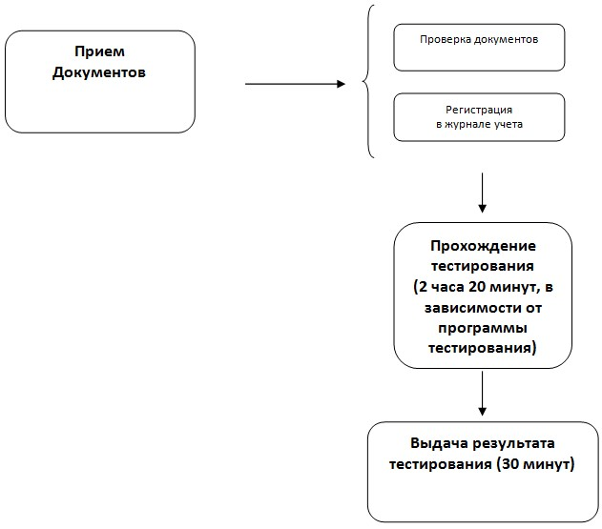

© 2012. РГП на ПХВ «Институт законодательства и правовой информации Республики Казахстан» Министерства юстиции Республики Казахстан

